Arkusz asortymentowo - cenowy
Pakiet 1 – Czujnik SpO2 do kardiomonitorów oraz pulsoksymetrów Shenzen Mindray
L.P. | Nazwa i opis przedmiotu zamawianego | Zapotrzebowanie na 24 m-ce  w szt. | Cena jedn.  bez VAT | Wartość bez VAT | Podatek VAT w zł  i w % | Wartość  z VAT | Nr katalogowy | Producent | Ilość próbek  w szt. | Okres gwarancji  termin ważności
1. | Czujnik SpO₂ dla dorosłych, klipsowy na palec o długości minimum 100 cm, do pulsoksymetrów Mindray PM60 oraz po zastosowaniu przedłużacza z pozycji 2 do kardiomonitorów Mindray: N15, N17, uMEC 120, uMEC 150. | 100
1. | 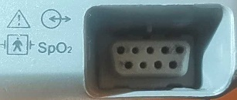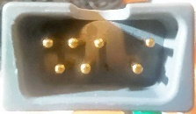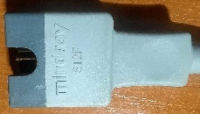
2. | Przedłużacz o długości minimum 220 cm do czujników SpO₂ z poz. 1, umożliwiający jego podłączenie do kardiomonitorów Mindray: N15, N17, uMEC 120, uMEC 150. | 70
2. | 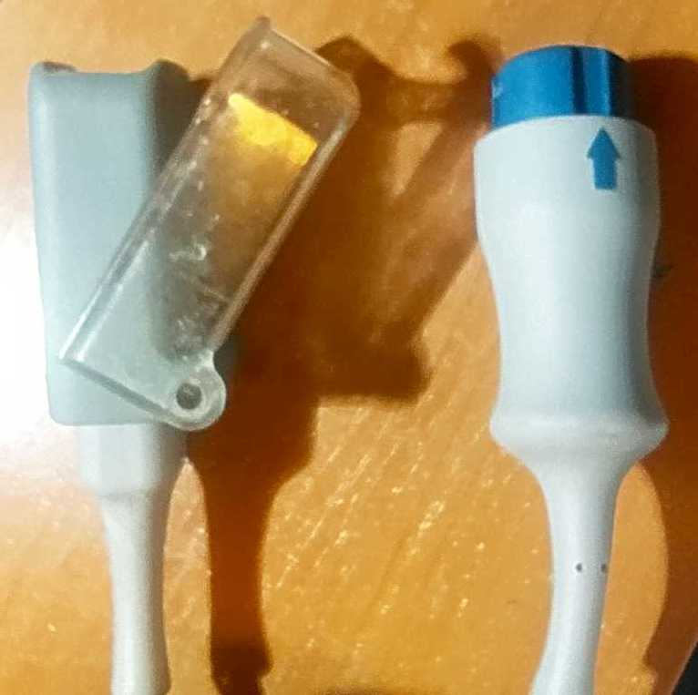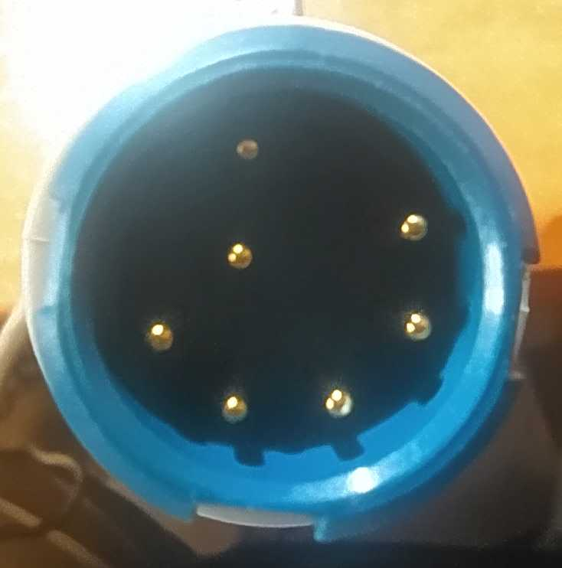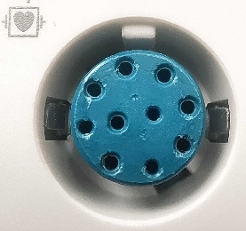
 | RAZEM
UWAGI:
- Wykonawca zobowiązany jest złożyć wraz z ofertą folder (katalog) producenta potwierdzający kompatybilność oferowanego kabla z urządzeniami wskazanymi w niniejszym pakiecie, zawierający co najmniej nazwę handlową, numer katalogowy oraz opis techniczny produktu. Dokumenty mogą być złożone w języku polskim lub angielskim.
- W przypadku zaoferowania produktu nieujętego w instrukcji obsługi urządzeń wskazanych w niniejszym pakiecie, Wykonawca przejmuje pełną odpowiedzialność za wszelkie szkody mogące wyniknąć z jego stosowania, w tym za ewentualne incydenty medyczne w rozumieniu ustawy z dnia 7 kwietnia 2022 r. o wyrobach medycznych.
Wartość brutto słownie: ………………………………………
Arkusz asortymentowo - cenowy
Pakiet 2 - Kabel EKG do kardiomonitorów Datex Ohmeda S/5 CAM |  |  |  |  |  | :
L.P. | Nazwa i opis przedmiotu zamawianego |  | Zapotrzebowanie na 24 m-ce  w szt. | Cena jedn.  bez VAT | Wartość bez VAT | Podatek VAT w zł  i w % | Wartość  z VAT | Nr katalogowy | Producent | Ilość próbek  w szt. | Okres gwarancji  termin ważności
1. | Kabel EKG 3 odprowadzenia IEC.  Kompatybilny z kardiomonitorami Datex Ohmeda S/5 CAM. | 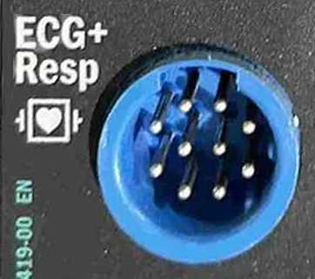 | 10
2. | Komplet (3 szt.) kompatybilnych z kablem głównym z poz. 1, wielorazowych odprowadzeń EKG (z możliwością indywidualnej wymiany końcówek) zakończonych klamrami. |  | 10
3. | Kabel EKG 5 odprowadzeń IEC.  Kompatybilny z kardiomonitorami Datex Ohmeda S/5 CAM. |  | 10
4. | Komplet (5 szt.) kompatybilnych z kablem głównym z poz. 3, wielorazowych odprowadzeń EKG (z możliwością indywidualnej wymiany końcówek) zakończonych klamrami. |  | 10
 | RAZEM
UWAGI:
- Całkowita długość kabla głównego wraz z odprowadzeniami nie może być mniejsza niż 200 cm.
- Wykonawca zobowiązany jest złożyć wraz z ofertą folder (katalog) producenta potwierdzający kompatybilność oferowanego kabla z urządzeniami wskazanymi w niniejszym pakiecie, zawierający co najmniej nazwę handlową, numer katalogowy oraz opis techniczny produktu. Dokumenty mogą być złożone w języku polskim lub angielskim.
- W przypadku zaoferowania produktu nieujętego w instrukcji obsługi urządzeń wskazanych w niniejszym pakiecie, Wykonawca przejmuje pełną odpowiedzialność za wszelkie szkody mogące wyniknąć z jego stosowania, w tym za ewentualne incydenty medyczne w rozumieniu ustawy z dnia 7 kwietnia 2022 r. o wyrobach medycznych.
Wartość brutto słownie: ………………………………………
Arkusz asortymentowo - cenowy
Pakiet 3 – Czujniki SpO₂ do kardiomonitorów InteliVue :
L.P. | Nazwa i opis przedmiotu zamawianego |  | Zapotrzebowanie na 24 m-ce  w szt. | Cena jedn.  bez VAT | Wartość bez VAT | Podatek VAT w zł  i w % | Wartość  z VAT | Nr katalogowy | Producent | Ilość próbek  w szt. | Okres gwarancji  termin ważności
1. | Wielorazowy - krótki - czujnik SpO₂, klips na palec dla dorosłych kompatybilny z adapterem z poz. 2. |  | 10
2. | Wielorazowy adapter czujnika SpO₂ z poz. 1.  Kompatybilny z kardiomonitorami InteliVue oraz z czujnikiem SpO₂ z poz. 1. | 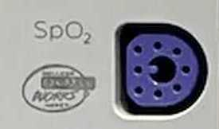 | 10
ALTERNATYWNIE
3. | Wielorazowy czujnik SpO₂ klips na palec dla dorosłych - jednoczęściowy.  Kompatybilny z kardiomonitorami InteliVue |  | 10
 | RAZEM
UWAGI:
- Całkowita długość kabla wraz z czujnikiem nie może być mniejsza niż 200 cm.
- Oferowany czujnik (i adapter, jeśli dotyczy) musi zapewniać pełną kompatybilność z urządzeniami wskazanymi w niniejszym pakiecie — poprawne rozpoznanie przez monitor, brak komunikatów błędu, prawidłowe wskazania saturacji i częstości tętna.
- Wykonawca wypełnia wyłącznie jeden wariant cenowy — albo pozycje powyżej napisu „ALTERNATYWNIE", albo pozycje poniżej. Wypełnienie obu wariantów dyskwalifikuje ofertę w danym pakiecie.
- Wykonawca zobowiązany jest złożyć wraz z ofertą folder (katalog) producenta potwierdzający kompatybilność oferowanego czujnika (i adaptera, jeśli dotyczy) z urządzeniami wskazanymi w niniejszym pakiecie, zawierający co najmniej nazwę handlową, numer katalogowy oraz opis techniczny produktu. Dokumenty mogą być złożone w języku polskim lub angielskim.
- W przypadku zaoferowania produktu nieujętego w instrukcji obsługi urządzeń wskazanych w niniejszym pakiecie, Wykonawca przejmuje pełną odpowiedzialność za wszelkie szkody mogące wyniknąć z jego stosowania, w tym za ewentualne incydenty medyczne w rozumieniu ustawy z dnia 7 kwietnia 2022 r. o wyrobach medycznych.
Wartość brutto słownie: ………………………………………
Arkusz asortymentowo - cenowy
Pakiet 4 – Elektrody EKG oraz pasy gumowe do mocowania elektrod EKG
L.P. | Nazwa i opis przedmiotu zamawianego | Zapotrzebowanie na 24 m-ce  w szt. | Cena jedn.  bez VAT | Wartość bez VAT | Podatek VAT w zł  i w % | Wartość  z VAT | Nr katalogowy | Producent | Ilość próbek  w szt. | Okres gwarancji  termin ważności
1. | Elektrody EKG przedsercowe dla dorosłych, do pasów gumowych– kpl. 6 szt. z możliwością podłączenia końcówek „bananowych” oraz klipsów | 25
1. | 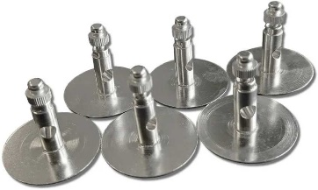
2. | Elektrody EKG przedsercowe pediatryczne, do pasów gumowych – kpl. 6 szt. z możliwością podłączenia końcówek „bananowych” oraz klipsów | 5
2. | 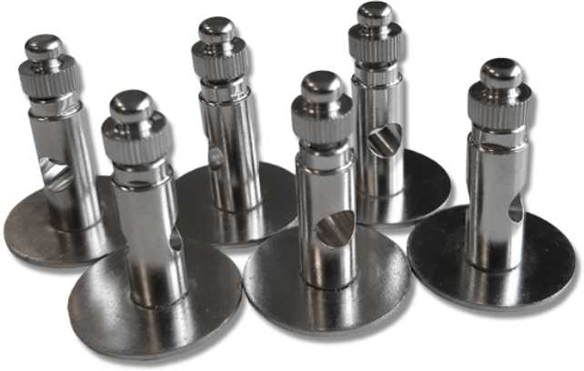
3. | Elektrody EKG przedsercowe kolorowe, przyssawkowe, dla dorosłych, do pasów gumowych – kpl. 6 szt. | 15
3. | 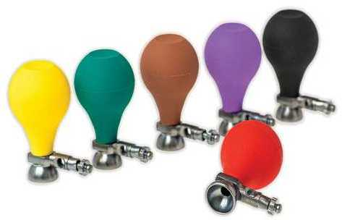
4. | Elektrody EKG kończynowe dla dorosłych, kolorowe – kpl. 4 szt. z możliwością podłączenia końcówek „bananowych” oraz klipsów | 20
4. | 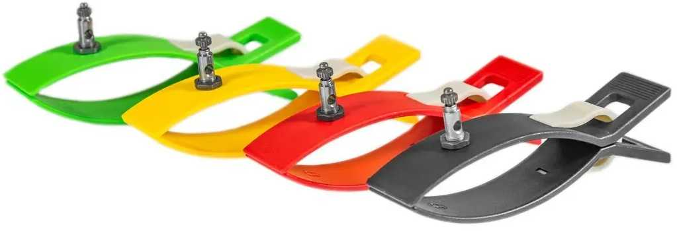
5. | Elektrody EKG kończynowe pediatryczne, kolorowe – kpl. 4 szt. z możliwością podłączenia końcówek „bananowych” oraz klipsów | 5
5. | 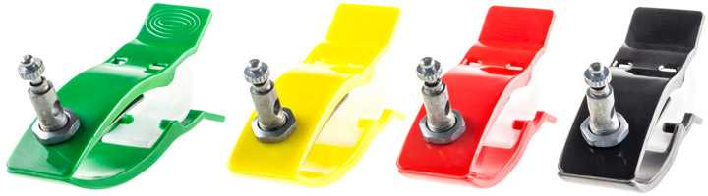
6. | Pas gumowy do mocowania elektrod EKG, szerokość 10 cm, długość minimum 130 cm z sześcioma rzędami otworów | 20
6. | 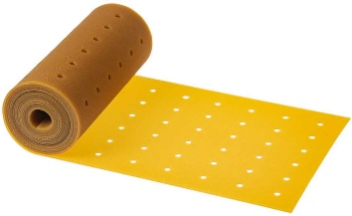
7. | Pas gumowy do mocowania elektrod EKG, szerokość 3,2 cm, długość minimum 130 cm z jednym rzędem otworów | 20
7. | 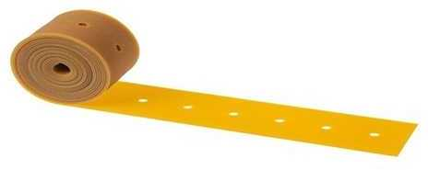
 | RAZEM
UWAGI:
- Wykonawca zobowiązany jest złożyć wraz z ofertą folder (katalog) producenta zawierający co najmniej nazwę handlową, numer katalogowy oraz opis techniczny produktu. Dokumenty mogą być złożone w języku polskim lub angielskim.
- W przypadku zaoferowania produktu nieujętego w instrukcji obsługi urządzeń wskazanych w niniejszym pakiecie, Wykonawca przejmuje pełną odpowiedzialność za wszelkie szkody mogące wyniknąć z jego stosowania, w tym za ewentualne incydenty medyczne w rozumieniu ustawy z dnia 7 kwietnia 2022 r. o wyrobach medycznych.
Wartość brutto słownie: ………………………………………
Arkusz asortymentowo - cenowy
Pakiet 5 – Mankiet NIBP do ciśnieniowych rejestratorów Holtera :
L.P. | Nazwa i opis przedmiotu zamawianego | Zapotrzebowanie na 24 m-ce  w szt. | Cena jedn.  bez VAT | Wartość bez VAT | Podatek VAT w zł  i w % | Wartość  z VAT | Nr katalogowy | Producent | Ilość próbek  w szt. | Okres gwarancji  termin ważności
1. | Mankiet do pomiaru ciśnienia krwi z pojedynczym wężykiem, rozmiar 24 ÷ 32 cm (M), kompatybilne z rejestratorami ABP 90227-1 ONTRAK firmy Reynolds. | 4 |  |  |  |  |  |  | x
2. | Mankiet do pomiaru ciśnienia krwi z pojedynczym wężykiem, rozmiar 32 ÷ 42 cm (L), kompatybilne z rejestratorami ABP 90227-1 ONTRAK firmy Reynolds. | 8 |  |  |  |  |  |  | x
 | RAZEM | x | x |  |  |  | x | x | x | x
Wymagania:
- Mankiety muszą być wielorazowego użytku, przeznaczone do stosowania u wielu pacjentów.
- Materiał mankietu oraz wszystkich jego elementów musi być wolny od lateksu (latex-free).
- Powierzchnia zewnętrzna mankietu musi być gładka, zmywalna i odporna na środki dezynfekcyjne stosowane w placówkach ochrony zdrowia. Wykonawca jest zobowiązany dołączyć do oferty wykaz dopuszczonych metod i środków dezynfekcji dla oferowanego mankietu lub oświadczenie producenta potwierdzające odporność na standardowe szpitalne środki dezynfekcyjne.
- Każdy mankiet musi być trwale oznakowany rozmiarem/zakresem obwodu kończyny, dla której jest przeznaczony.
- Wykonawca zobowiązany jest złożyć wraz z ofertą folder (katalog) producenta potwierdzający parametry oferowanego mankietu, zawierający co najmniej nazwę handlową, numer katalogowy oraz opis techniczny produktu. Dokumenty mogą być złożone w języku polskim lub angielskim.
Wartość brutto słownie: ………………………………………

